**LEMBAR PENGESAHAN PROYEK AKHIR**

**APLIKASI PENGHAFAL AL QURAN**

**DENGAN KONSEP MEDIA SOSIAL BERBASIS *WEB*(MODUL AUTENTIKASI DAN MODUL PERAN PENGHAFAL   
AL QURAN)**

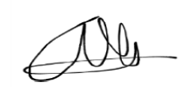

Penulis

Muhammad Abizard Al Thareq

NIM 6701180124

Pembimbing I

Suryatiningsih, S.T., M.T., OCA., C.Ht W

NIP 07800068

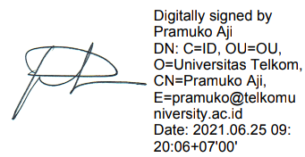

Pembimbing II

Pramuko Aji, S.T., M.T.

NIP 14800022

Ketua Program Studi

Wawa Wikusna, S.T., M.Kom.

NIP 14740031